Persona kinderstoel Jasper Scheffers.
Voor de kinderstoel moeten we een persona maken van de ideale consument. Hieronder wat gegevens over de persona

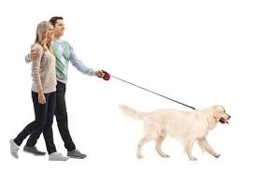 | Sanne Moerblaas staat altijd in de ochtend vroeg op om half zeven. Als ze naar beneden loopt groet ze de hond en maakt ze haar koffie klaar om de dag te starten. Als de koffie klaar is en de krant is gelezen maakt ze haar lunch voor op werk. Ze maakt haar klaar voor werk en vertrekt met de fiets. Voordat ze naar haar werk gaat brengt ze haar kind naar de opvang. Als ze op haar werk aankomt groet ze haar collega’s met een lach. Om 3 uur is ze klaar met werken bij de tand art. op de terug weg gaat ze nog even langs de supermarkt om straks klaar te maken voor haar man. Dan haalt ze haar kind weer op van de opvang en vertrekken samen naar huis. Na het avond eten met haar man en haar kind gaan ze nog even een rondje in de bossen wandelen. Na het wandelen nog een bakje thee en dan snel naar bed voor de volgende dag want dan gaat ze met een andere moeder en baby voor een speel date. Als doel voor later wilt ze een gezin van 2 kinderen hebben met een gelukkige man aan haar zijde waar ze de rest van haar leven door mee gaat brengen.
Gegevens:  Naam: Sanne Moerblaas  Geslacht: vrouw  Leeftijd: 31  Lengte: 1 meter 65  Beroep: mondhygiënist  Inkomen: 2350 euro  Hobby: wandelen  Huisdier: hond (Barack Obama) | Behoeftes van Sanne:  De kinderstoel moet makkelijk schoon te maken zijn want de baby maakt veel rotzooi tijdens het eten  Het kind mag niet vallen uit de kinderstoel.  Het tafeltje moet aan de voorkant er van af te halen zijn.  Het kind mag zichzelf ook niet aan de kinderstoel verwonden. Dus niet waar kleine vingers in kunnen.  De kinderstoel moet verstel baar zijn in hoogtes voor als Johan Smeerkaas groter word.  En moet binnen een paar minuten op geborgen worden  Ook moet het kinderstoeltje iets van kleur hebben voor als gasten komen dat het niet de hele zweer verpest van de kamer.
Gebruik:
De kinderstoel word tijdens het ochtend eten en avond eten gebruikt. Daarna word de stoel opgeborgen om plaats te maken in de kamer.

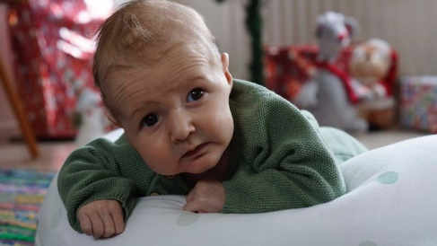 | Johan Smeerkaas vind het leuk om met blokken te spelen. Hij begint met het leren van lopen en kan op een stoeltje zitten.
Gegevens:  Naam: Johan smeerkaas  Leeftijd 1 jaar  Gewicht: 9 kg  Hobby’s: blokken  Geslacht: jongen | Behoeftes van Johan Smeerkaas  Geen

Hendrik smeerkaas heeft een vrouw een Kind van 1 jaar oud en een hond. Ze wonen aan de rand van het dorp en wandelen af en toe in de bossen. Hendrik werkt fulltime als leidinggevende van de Media Markt. Hij verdiend daar Bruto 3 duizend per maand.
Hendrik werkt fulltime. En staat dus van 7 uur in de ochtend op. Eerst een lekker ontbijtje en dan in de auto naar het werk. Als hij eenmaal klaar is met werken gaat hij weer terug naar huis om nog te eten en Tv te kijken. Dan nog een beetje wandelen met het gezin daarna slapen tot de volgende dag. In het wiekend gaat hij ook nog 1 dag naar de sport school. Want hij vind het belangrijk om fit te blijven.
Gegevens:  Naam: Hendrik Smeerkaas  Beroep: leidinggevende  Inkomen: 3 duizend Bruto per maand  Geslacht: man  Leeftijd: 32  Hobby: sportschool  Lengte: 1,80 | Behoeftes van Hendrik:  De kinderstoel moet stevig zijn en mag niet met Johan vallen.  Hendrik houd niet van poetsen dus moet als er een tafeltje bij zit wel makkelijk schoon te maken zijn  Hendrik wilt dat zijn kind gezond opgroeit. Dus moet stevig zitten op de stoel.  De stoel moet makkelijk kunnen worden opgeborgen. Als er vrienden komen van hem wilt hij niet dat er een stoeltje in de weg staat voor als ze aan tafel gaan eten of pokeren.
Gebruik: De kinderstoel word tijdens het ochtend eten en avond eten gebruikt. Daarna word de stoel opgeborgen om plaats te maken in de kamer.

